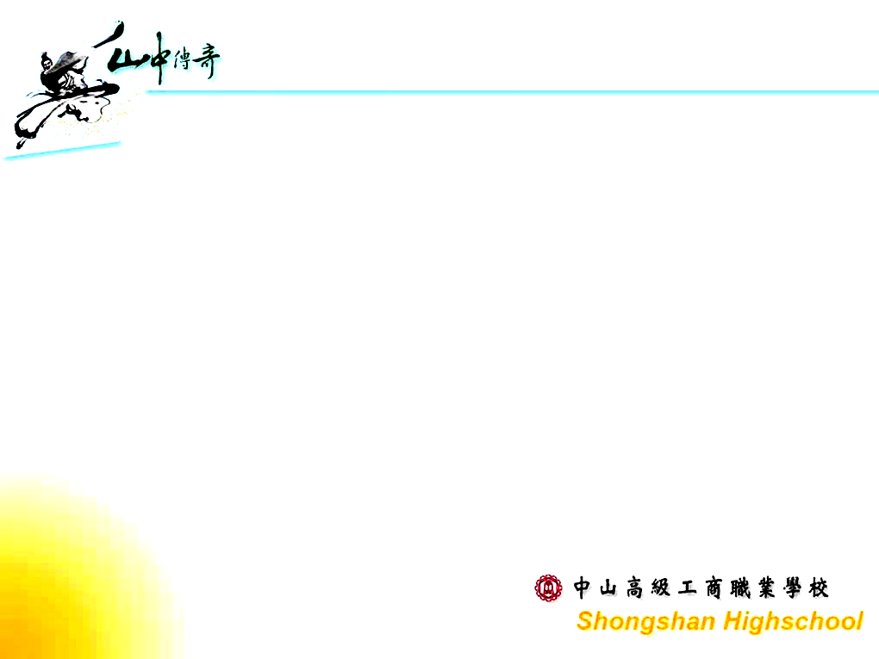
中山工商106學年度教師甄選試程公告
- 考試日期：106年6月5日(星期一)。
- 報到時間：07:20-07:40。
- 報到地點：
中山3樓：報到處(一)─物理、日文、輔導、特殊教育、健康與護理、機電、電資
報到處(二)─音樂
中山2樓：報到處(三)─英文101-107、數學101-105、國文101-109、體育101-110、餐飲101-105
報到處(四)─英文108-113、數學106-111、國文110-118、體育111-120、餐飲106-110
- 試務說明：07:40-07:50（攸關試程內容說明，請準時到場，以維個人應試權益）。
- 試程表：筆試時間每節50分鐘，以下試程會視到考狀況稍有調整。
群(科)別 | 08:00-08:50 | 09:00-09:50 | 10:10-11:00 | 11:10-12:00 | 13:00-
B-英文 | 101-107口試→試教、108-113試教→口試 |  | 筆試-教育理念 | 筆試-專業科目 | ─
C-數學 | 101-105口試→試教、106-111試教→口試 |  | 筆試-教育理念 | 筆試-專業科目 | ─
A-國文 | 101-109口試→試教、110-118試教→口試 |  |  | 筆試-教育理念 | 筆試-專業科目
E-體育 | 101-110口試→試教、111-120試教→口試 |  |  | 筆試-教育理念 | 筆試-專業科目
M-餐飲管理 | 101-105口試→試教、106-110試教→口試 |  | 筆試-教育理念 | 筆試-專業科目 | 專業實作
D-物理 | 筆試-教育理念 | 筆試-專業科目 | 口試→試教 |  | ─
G-日文 | 筆試-教育理念 | 筆試-專業科目 | 101-105口試→試教、106-110試教→口試 |  | ─
H-輔導 | 筆試-教育理念 | 筆試-專業科目 | 口試→試教 |  | ─
I-特殊教育 | 筆試-教育理念 | 筆試-專業科目 | 試教→口試 |  | ─
N-健康與護理 | 筆試-教育理念 | 筆試-專業科目 | 口試→試教 |  | ─
K-機電 | 筆試-教育理念 | 筆試-專業科目 | 試教→口試 |  | 專業實作
L-電機與電子群 | 筆試-教育理念 | 筆試-專業科目 | 試教→口試 |  | 專業實作
F-音樂 | 筆試-教育理念 | 筆試-專業科目 | 101-112試教 |  | 113-130試教  採分組口試  (每組5人／20分鐘)

- 停車規劃：【備註】因報到時間適逢本校師生到校時間，校車流量大，建議儘早出門。
汽車─本校對面停車場(數量有限)、大寮公有付費停車場(由鳳林路前來，近本校校門口前約100公尺右側)。
機車─本校博愛大樓停車棚(進校門口後立即右轉)。
- 校園位置圖：

本校汽車停車場
大寮公有停車場
中山大樓
機車停車棚
機車行駛方向
步行方向

- 其他：為響應環保，請應試教師務必自備環保杯、筷。

